муниципальное бюджетное общеобразовательное учреждение
Балабановская основная общеобразовательная школа №13

Проект:
«Лучший
школьный двор»

Выполнили:
учащиеся 5 класса
под руководством директора школы
Сергуновой И.В.
и классного руководителя:
Ночевка Т.Г.

х. Таганроргский
2013 год
Содержание:

I. Актуальность и важность проекта « Лучший школьный двор»
1.Цели и задачи проекта
II. Сбор и анализ информации
2.1.Сбор информации по проблеме
2.2Анализ социологического опроса и анкетирования
2.3. Взаимодействие с общественностью
2.4.Анализ СМИ, ресурсов Интернета и др. источников
2.5. Анализ нормативно-правовой базы по данной проблеме
III. Программа действий
3.1. Механизмы реализации проекта «Лучший школьный двор»
3.2. Этапы реализации проекта«Лучший школьный двор»
3.3. Предполагаемые результаты, их социальная значимость
IV. Реализация программы

Если бы каждый человек на клочке земли
Своей сделал все, что он может,
как прекрасна
Была бы Земля наша.
I. Актуальность и важность проекта « Лучший школьный двор»
Приоритетность экологического образования сегодня признана всем мировым сообществом. Поэтому в настоящее время люди стали все больше внимания обращать на состояние территорий, прилегающих к их дому, месту работы, учебным заведениям и другим объектам социального значения. И многие из указанных территорий, зачастую, требуют значительного благоустройства.
«Театр начинается с гардероба, а школа со школьного двора, потому что двор – это лицо школы». Здание МБОУ Балабановской ООШ №13 было построено в 1962 году. Проблема благоустройства школьной территории стала актуальной с первых лет ее существования. По мере роста и развития школы эта проблема остаётся актуальной для нас и в настоящее время, что способствует воспитанию у детей этического вкуса, формирования чувства ответственности за свою школу и желании изменить облик школы еще к лучшему. Школьный двор становится эффективным средством формирования экологической культуры обучающихся, становления их нового гражданского сознания.
Обследовав школьную территорию, мы заметили, что наш школьный двор выглядит красиво и эстетично, что нельзя сказать о прилегающей территории в районе утилизированного здания интерната.
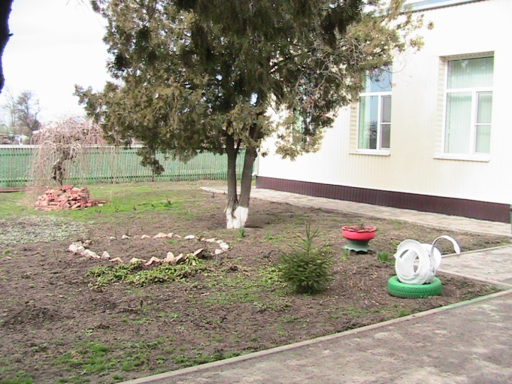

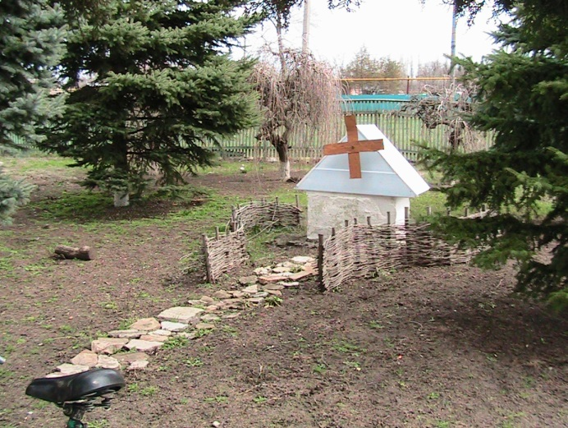

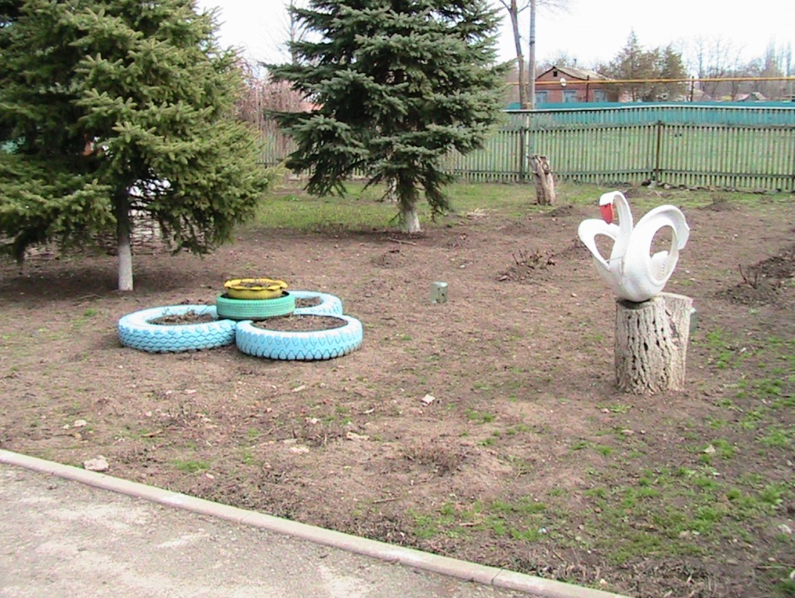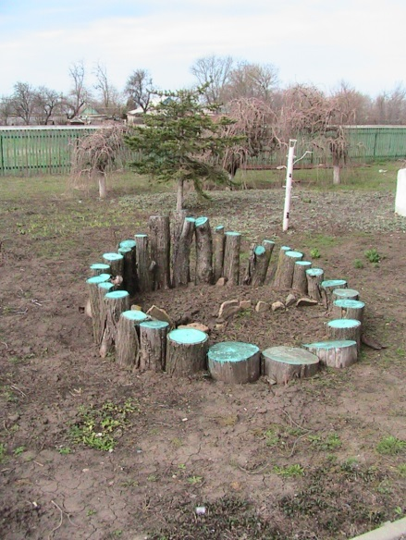

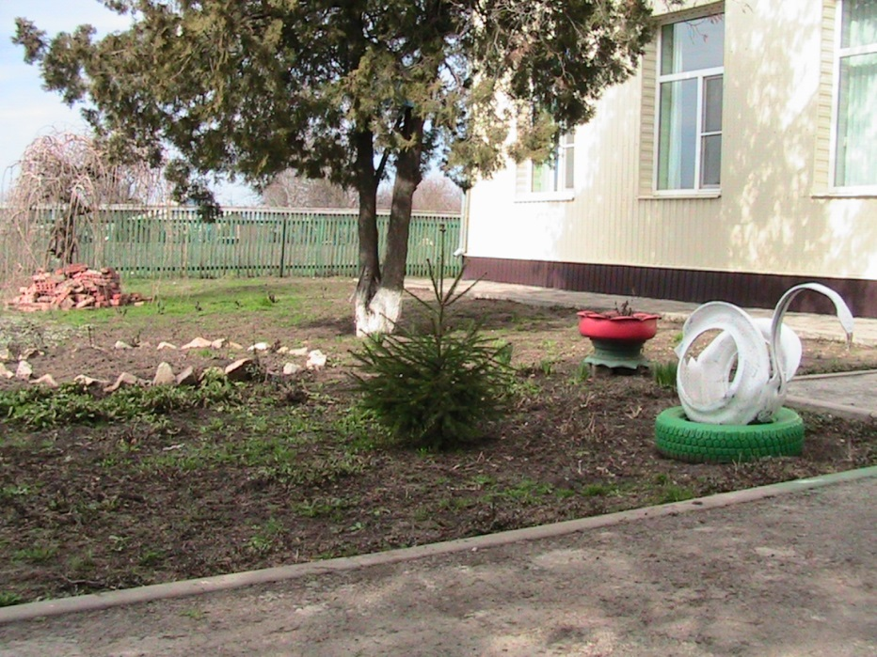

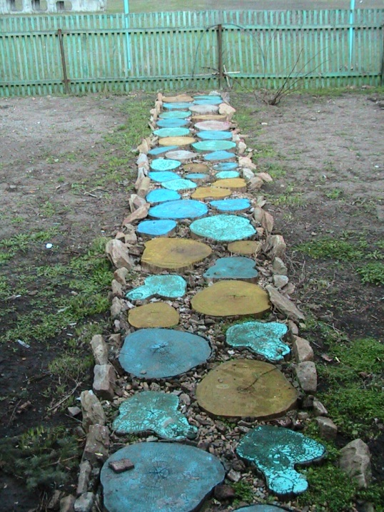

Анкетирование обучающихся, работников школы, родителей показало, что необходимо провести ряд мероприятий с целью создать уголок с новыми красивыми клумбами, альпийской горкой, дорожками, скамейками, беседкой. Так родился наш проект по озеленению и благоустройству школьной территории.
Любое начинание, если приложить творческие возможности, фантазии и активность можно завершить успешно.
Для благоустройства школьного двора не требуется много средств. Объединив усилия учителей, учащихся, родителей, можно украсить территорию школы, превратить ее в зону отдыха. Красота, созданная своими руками, станет основой в формировании личностных качеств учащихся, в том числе чувства ответственности и уважения к результатам как собственного, так и чужого труда.
Проект «школьный двор» требует активного участия всех подразделений школы – от администрации до каждого школьника.
1.Цели и задачи проекта.
Цель: организация и проведение мероприятий по благоустройству территории школы.
Задачи проекта:
- привлечь внимание обучающихся к решению актуальных проблем школы;
- провести социологический опрос среди обучающихся, работников школы, родителей по выявлению предложений благоустройства школьного двора;
- разработать и осуществить план озеленения и благоустройства территории школьного двора;
- развивать творческий интерес к практической деятельности в области ландшафтного дизайна;
- привить навыки экологического поведения, воспитания любви к природе.
Инициаторами и организаторами проекта являются члены детского общественного объединения «Неугомонные» под руководством старшей вожатой Молчановой Н.А.
Срок реализации проекта: 3 года (2013 – 2016 гг.)
Практическая значимость: привлечение общественности к значимости проекта; улучшение окружающего ландшафта школьного двора; эстетическое соответствие школы и созданного культурного ландшафта.
II. Сбор и анализ информации
2.1.Сбор информации по проблеме.
На заседании детского общественного объединения «Неугомонные» обсуждался вопрос о благоустройстве школьной территории. Предложили разработать эскизы дизайнерских композиций и схему школьной территории.
Почему эта проблема стала актуальной на данный период? В чем ее важность? Почему до сих пор эта проблема оставалась нерешенной? Такие вопросы встали перед инициативной группой, после того, как была выбрана проблема, над которой предстояло работать. Чтобы ответить на эти вопросы, нам нужно было собрать и проанализировать довольно пестрый и разнообразный спектр информации по заинтересованной нас проблеме.
Мы разделились на 3 группы в работе:
I группа «Социологи» - проводили социальный опрос среди обучающихся 5-9 классов, работников школы, родителей по анкете:
1. Считаете ли вы проблему благоустройства территории школы актуальной?
2. Что вам хотелось бы создать на территории школы?
3. Хотели бы вы принять участие в благоустройстве территории?
II группа «Эксперты» – вошли во взаимодействие с родителями, администрацией школы для получения взвешенной, аналитической информации о состоянии дел на территории школы. Кто несет ответственность за ее решение, и какую помощь они могут нам оказать.
III группа «Юристы- экологи» - изучили средства массовой информации и локальные документы по этим вопросам. Проводила смотр-конкурс на лучший проект школьного двора среди обучающихся 5-9 классов.
2.2 Анализ социологического опроса и анкетирования
(приложение № 1)
Все опросные листы заполнялись самими респондентами в нашем присутствии. В случае необходимости они получали наши разъяснения.
В социологическом опросе приняли участие 60 респондентов, из них 10% - работники школы, 20-родители и 50% - обучающиеся школы.
На первый вопрос 80 % опрошенных ответили: «Да – проблема актуальна»;
Что вам хотелось бы создать на территории? – 75% респондентов хотели бы создать цветники с использованием современных элементов ландшафтного дизайна; 15% - оборудовать места отдыха (беседки, скамейки, фонтан).
Ученики 9 класса предложили заложить аллею выпускников в школьном дворе.
Большинство опрошенных (90 %) готовы принять участие в благоустройстве школьной территории.
Вывод:
Большинство опрошенных респондентов считают проблему благоустройства школьного двора актуальной и готовы принять участие в его обновлении.

2.3. Взаимодействие с общественностью:
Обратились к директору школы Сергуновой Ирине Владимировне с просьбой разрешить продолжить реализацию проекта «Наш школьный двор» (приложение № 2).
Ирина Владимировна: « Школьный двор – это визитная карточка нашего образовательного учреждения, поэтому территорию необходимо изменять, дополнять и постоянно вносить какие-либо творческие элементы. Но двор также должен быть эстетически привлекательным, постоянно ухоженным. Данная проблема является актуальной не только для обучающихся школы, но и для социума поселения в целом».
-Какие органы управления отвечают за решение этой проблемы?
Ирина Владимировна: «Решать проблему должны наши школьные управляющие структуры. Для реализации проекта необходимо привлекать всех обучающихся школы, родителей и учителей – предметников, которые с удовольствием придут помогать».
2.4.Анализ СМИ, ресурсов Интернета и др. источников
Приступая к разработке проекта в «Наш школьный двор» на первом этапе была изучена литература по благоустройству территории, выращиванию и уходу за цветочно – декоративными растениями. Полезные советы и рекомендации мы получили из различных источников.
На сайтах Интернета подобрали фотографии оригинальных малых архитектурных форм, которые можно разместить на территории нашей школы.
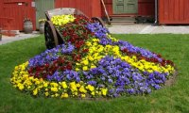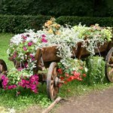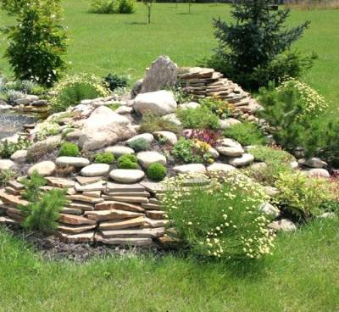

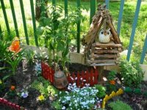

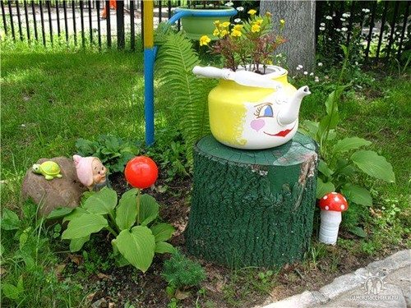

Проанализировав данные источники, мы пришли к следующим выводам:
- Проблема благоустройства и озеленения школьной территории является актуальной не только для обучающихся, но и для общественности в целом.
- Благоустройство и озеленение пришкольного участка играет важную санитарно – гигиеническую и учебно-воспитательную роль.
- Помимо эстетической функции, очень важна функция практическая. Современная школа ориентирована на то, чтобы ребёнок получал не только теоретические знания, но и непосредственно практические навыки. Поэтому то, чему ученик научится при проектировании и воплощении в жизнь, пригодиться ему в жизни.
- Привлечение обучающихся к активным экологическим исследованиям, делам помогает воспитывать в них экологическую культуру, бережное отношение к природе…
- Благоустроенная территория любой школы вызывает восхищение гостей, а ученики и учителя будут чувствовать себя комфортно и гармонично.

2.5. Анализ нормативно-правовой базы по данной проблеме:
Нами изучены нормативно - правовые акты, имеющие отношение к социальному проекту, проведен их анализ.
В результате этой работы мы убедились, что имеем право:
- Свободно выражать свои взгляды по интересующим нас вопросам;
- Искать, получать и передавать информацию и идеи любого рода и из различных источников, особенно такие информацию и материалы, которые направлены на содействие социальному, духовному и моральному благополучию, а также здоровому физическому и психическому развитию не только детей, но и местных жителей;
- На свободу ассоциации и свободу мирных собраний (т. е. создавать инициативные группы и реализовывать социальные проекты);
- На отдых и досуг, участвовать в играх и развлекательных мероприятиях;
- На обращения в государственные органы и органы местного самоуправления;
6. На участие в опросе граждан.
Вывод: Проанализировав нормативно - законодательные акты федерального, регионального и местного значения, наша проектная группа пришла к выводу, что разработка и реализация социального проекта законодательно обосновано

